[Windows无法安装到这个磁盘。请确保在计算机的BIOS菜单中启用了磁盘控制器](http://www.cnblogs.com/dunitian/p/5035657.html)

今天一朋友问我这个问题，呃，以前我也遇到过，但忘记记录了，这次就记录一下吧，就懒得打字了，图片里面很清楚了

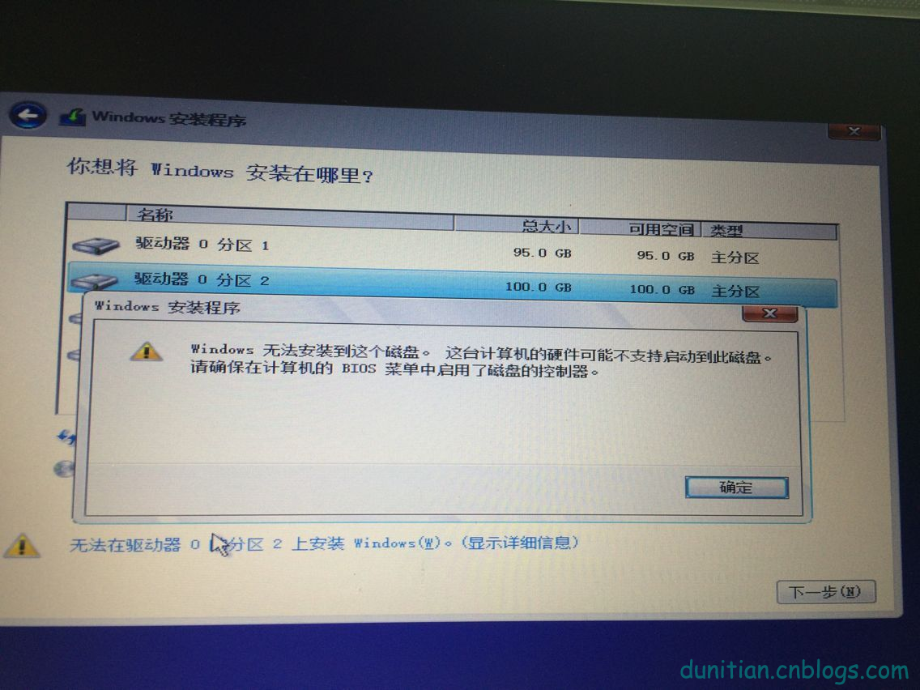





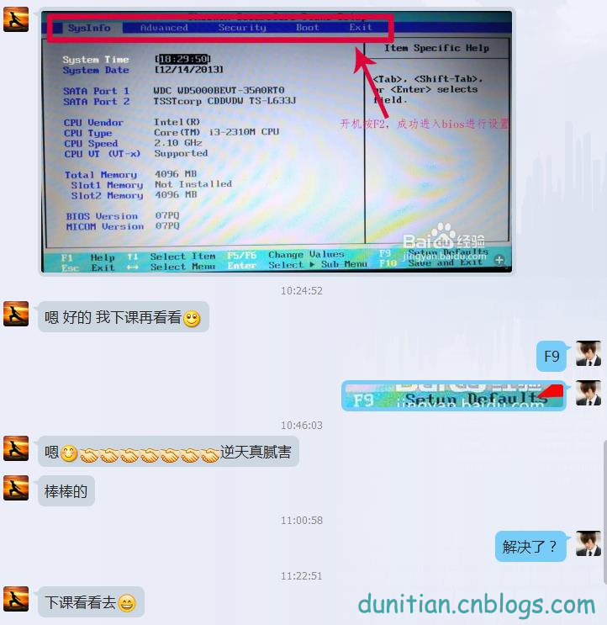

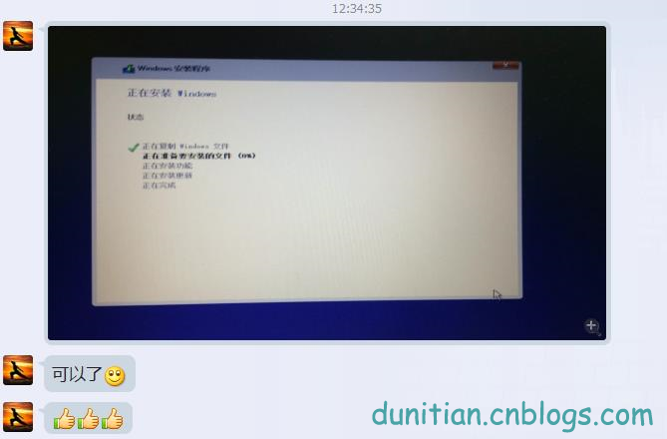

不说点什么的话是不是太水了O(∩_∩)O~，好吧扩充一下：

**Windows无法安装到这个磁盘：**

**1.**在安装Win8.1系统时，磁盘分区界面无法继续进行，出现**“Windows 无法安装到这个磁盘。选中的磁盘具有MBR分区表。在EFI系统上，Windows 只能安装到 GPT 磁盘“**

解决方法：磁盘格式转换：具体**参考**文章：http://tieba.baidu.com/p/3289445974

**2.**出现提示：**Windows 无法安装到这个磁盘。 Windows 需要设备 XXX 的驱动程序**

解决方法：单击“加载驱动程序”，然后加载所需的设备驱动程序

这样可否~经验而已，仅供参考 收工~吃饭~